定位服务器测试记录

测试对象：L18300C038 | 文档编号：
提交日期：2019.4.25 | 提交人：韩园园
问题描述：
服务器前面板风扇不转。
重现方法：
1. 连接各条线缆，开机检测，服务器前面板风扇不转。
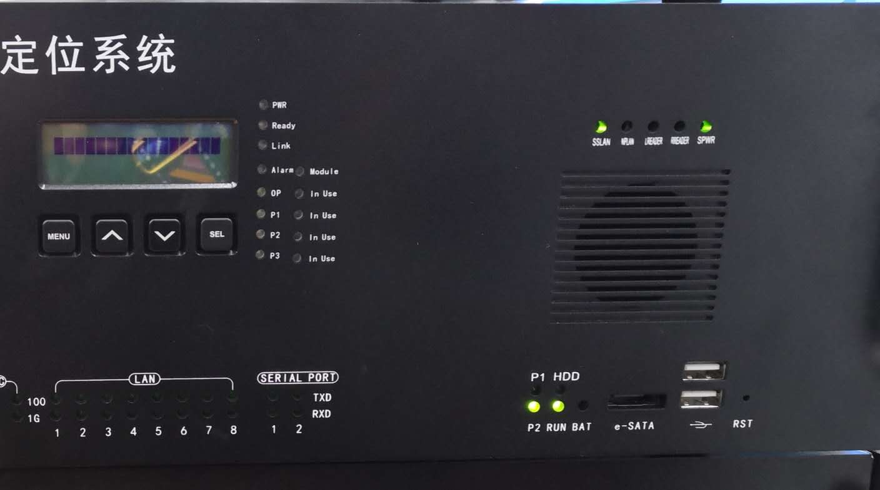

2. 更换风扇，风扇可以运转。

解决方案：问题已修复。

、

